

Proyecto final
x

Materia: Analítica y ciencia de grandes volúmenes de datos
Semestre: 8
Maestro: Juan Damián Silva Galindo
Alumnos:
- Alejandra Roa Alonso
- Hector Ulises Hernández Dominguez
- Katia Marcela Carpio Domínguez
- Juan Manuel Palafox Valdes

☆⋆ ˚｡⋆ Índice⋆｡˚⋆☆
☆⋆ ˚｡⋆ Índice⋆｡˚⋆☆ 2
☆⋆ ˚Investigación previa｡˚⋆☆ 3
☆⋆ ˚Tema del proyecto, objetivos, alcance｡˚⋆☆ 4
Tema del proyecto 4
Objetivos 4
Alcance 4
☆⋆ ˚｡⋆Metodología CRISP⋆｡˚⋆☆ 4
1.-Entendimiento del negocio 5
1.1Objetivos del Negocio 5
1.1.1.-Antecedentes 5
1.1.2.-Objetivos del Negocio: 5
1.1.3.-Criterio de Éxito: 5
1.2 Evaluar la situación 5
1.2.1.-Inventario de requerimientos de Recursos 5
1.2.2.-Hipótesis 6
1.2.3.-Limitaciones 6
1.2.4.-Riesgos y Contingencias 7
1.2.5.-Contingencia: como se va a solventar 7
1.2.6.-Terminología 7
1.2.7.-Costos y Beneficios 8
1.3 Objetivo del proyecto 8
1.3.1.-Objetivos del proyecto: 8
1.3.2.-Criterio de Éxito del proyecto 9
1.4 Plan de Proyecto 9
1.4.1.-Plan de proyecto 9
1.4.2.-Evaluación inicial de herramientas 9
2.1 -Entendimiento de los datos 11
2.2.1.-Recopilación inicial de datos 11
2.2.2.-Análisis descriptivo de las columnas que contiene el archivo 11
Descripción de los datos 11
Exploración de los datos 12
2.2.3.-Calidad de los datos. 14
3.1-Preparación de los datos 16
Python 16
3.1.1-Selección de datos 16
3.1.2.-Limpieza de datos. 16
Detección de anomalías (outliers) 16
Análisis de correlación 17
Interpretación y gráficas 17
R 17
3.2.1-Selección de datos 17
3.2.2.-Limpieza de datos. 17
Detección de anomalías (outliers) 17
Análisis de correlación 17
Interpretación y gráficas adicionales 17
3.3.-Armado de datos 17
3.4.-Integración. 17
3.5.-Formateo 17
4.-Modelado 17
Selección de la técnica de modelado 17
Selección de los datos prueba y entrenamiento 17
Construcción del modelo 17
Evaluación del modelo 17
5.-Evaluación 18
Evaluación de los resultados: 18
Proceso de revisión: 18
Determinación de futuras fases: 18
6.-Implementación 18
Plan de implementación 18
Informe final 18
Revisión del proyecto 18
☆⋆ ˚｡⋆Análisis descriptivo｡˚⋆☆ 18
x 18
☆⋆ ˚｡⋆Graficación del EDA｡˚⋆☆ 18
x 18
☆⋆ ˚｡⋆Aplicación de técnica de ciencia de datos, documentación y conclusiones.⋆｡˚⋆☆ 18
x 18
☆⋆ ˚｡⋆Resultados en Power Bi⋆｡˚⋆☆ 18
x 18

☆⋆ ˚Investigación previa｡˚⋆☆
El concepto de PET (Potential Evapotranspiration), que en español significa Evapotranspiración Potencial, representa la cantidad máxima de agua que podría evaporarse desde la superficie del suelo y transpirar desde las plantas hacia la atmósfera, bajo la condición de que hubiera agua ilimitada disponible en el terreno. Esta variable se mide en milímetros por mes o por año. Un valor alto de PET, superior a 150 milímetros, indica un clima cálido y seco, donde la atmósfera tiene una alta demanda de agua, mientras que un valor bajo, inferior a 80 milímetros, corresponde a un clima fresco o húmedo, con baja demanda atmosférica. Este indicador es fundamental en aplicaciones como el cálculo de necesidades de riego agrícola, el balance hídrico de una región, la clasificación climática y los estudios de sequía. Una relación clave es que cuando el PET supera a la precipitación, se genera un déficit hídrico que puede derivar en condiciones de sequía, mientras que si el PET es menor que la precipitación, existe un exceso de agua en el sistema.

Conceptos teóricos de la calidad del agua

La alcalinidad total es la capacidad que tiene el agua para neutralizar ácidos, es decir, su poder amortiguador. Esta propiedad está determinada principalmente por la presencia de carbonatos, bicarbonatos e hidróxidos disueltos en el agua. Se mide en miligramos por litro equivalentes a carbonato de calcio. Una alcalinidad baja, menor a 50 miligramos por litro, indica que el agua es blanda y muy sensible a cambios de pH, volviéndola vulnerable a fenómenos como la lluvia ácida. Por el contrario, una alcalinidad alta, superior a 150 miligramos por litro, corresponde a agua dura, con alta resistencia a variaciones de pH. Este parámetro es esencial en el tratamiento de agua potable, la acuicultura y el monitoreo de ecosistemas acuáticos.

La conductividad eléctrica mide la capacidad del agua para conducir electricidad, la cual es directamente proporcional a la concentración de sales disueltas, incluyendo iones como sodio, calcio, magnesio, cloruros, sulfatos y bicarbonatos. Se expresa en microsiemens por centímetro. Valores bajos, por debajo de 250 microsiemens por centímetro, son típicos de aguas dulces con pocas sales. Valores medios, entre 250 y 1000 microsiemens por centímetro, indican aguas moderadamente mineralizadas. Valores altos, superiores a 1000 microsiemens por centímetro, corresponden a aguas salobres o salinas. Este parámetro se utiliza ampliamente en el control de calidad del agua, la evaluación de riesgos de salinidad para riego agrícola y la detección de contaminación por vertidos.

El fósforo reactivo disuelto es la fracción de fósforo inmediatamente disponible para ser absorbida por algas y plantas acuáticas, principalmente en forma de ortofosfatos. Se mide típicamente en microgramos por litro o miligramos por litro. Según su concentración, se clasifica el estado trófico del agua. Niveles muy bajos, inferiores a 10 microgramos por litro, corresponden a agua oligotrófica o limpia con pocos nutrientes. Niveles moderados, entre 10 y 30 microgramos por litro, indican agua mesotrófica. Niveles altos, entre 30 y 50 microgramos por litro, señalan agua eutrófica con exceso de nutrientes. Niveles muy altos, superiores a 100 microgramos por litro, revelan contaminación severa. Las fuentes principales de este contaminante son los fertilizantes agrícolas, las aguas residuales domésticas e industriales, los detergentes y la escorrentía de áreas ganaderas. Cuando el fósforo alcanza niveles altos, provoca un fenómeno llamado eutrofización, que consiste en la proliferación masiva de algas, lo que a su vez genera falta de oxígeno, muerte de peces, pérdida de biodiversidad y, en algunos casos, producción de toxinas dañinas para la salud humana y animal.

Coordenadas geográficas y fechas de muestreo
La latitud es la distancia angular desde el Ecuador, donde los valores negativos indican el hemisferio sur y los positivos el hemisferio norte. La longitud es la distancia angular desde el Meridiano de Greenwich, donde los valores positivos indican el hemisferio este y los negativos el hemisferio oeste

☆⋆ ˚Tema del proyecto, objetivos, alcance｡˚⋆☆

Tema del proyecto
Análisis y predicción de la calidad del agua en ríos de Sudáfrica mediante técnicas de ciencia de datos.

Objetivos
Objetivo General:
- Analizar la calidad de agua en ríos de Sudáfrica utilizando datos históricos del periodo 2011-2015 y variables ambientales, con el propósito de identificar patrones espaciales y temporales, así como desarrollar modelos predictivos que estimen los niveles de alcalinidad total, conductividad eléctrica y fósforo reactivo disuelto, contribuyendo a la detección de riesgos de eutrofización y al apoyo en la toma de decisiones ambientale.

Objetivos específicos:
- Realizar el entendimiento y exploración de los datos para identificar la estructura, calidad y características principales del dataset.
- Aplicar técnicas de limpieza y preparación de datos para garantizar la consistencia y confiabilidad de la información.
- Analizar de forma descriptiva las variables relacionadas con la calidad del agua, alcalinidad, conductividad y nivel de fósforo, para identificar tendencias y comportamientos relevantes.
- Desarrollar un análisis exploratorio de datos mediante visualizaciones que permitan detectar relaciones entre variables ambientales y la calidad del agua.
- Implementar un modelo de aprendizaje automático que permita predecir los niveles de fósforo reactivo disuelto, dada su importancia en procesos de eutrofización.
- Visualizar los resultados obtenidos mediante Power BI para facilitar la interpretación y comunicación de hallazgos.

Alcance
El proyecto se enfoca en el análisis de datos históricos de calidad del agua en ríos de Sudáfrica durante el periodo 2011-2015, integrando variables fisicoquímicas y ambientales. Se contempla la aplicación de la metodología CRISP-DM, incluyendo las fases de entendimiento del negocio, entendimiento de los datos, preparación, modelado, evaluación y visualización de resultados.

El desarrollo del modelo predictivo se realizará utilizando herramientas de programación como Python y R, mientras que la visualización final de resultados se llevará a cabo en Power BI.
El alcance se limita al análisis de datos existentes, por lo que no incluye recolección de nuevas muestras ni implementación en tiempo real. Sin embargo, los resultados obtenidos podrán servir como base para futuros sistemas de monitoreo ambiental y apoyo a la toma de decisiones en la gestión de recursos hídricos.

☆⋆ ˚｡⋆Metodología CRISP⋆｡˚⋆☆

1.-Entendimiento del negocio

1.1Objetivos del Negocio

1.1.1.-Antecedentes
El acceso a agua limpia y segura es uno de los retos más urgentes del siglo XXI. De acuerdo con organismos internacionales como la Organización Mundial de la Salud (OMS) y UNICEF, aproximadamente 2,2 millones de personas en el mundo carecen de acceso a agua potable gestionada de forma segura, lo que representa una crisis humanitaria y ambiental de gran escala.

Sudáfrica es un país particularmente vulnerable a este problema. Su geografía semiárida, el crecimiento demográfico, la actividad agrícola intensiva y la contaminación puntual y difusa de sus cuencas hidrográficas han deteriorado la calidad de sus ríos durante las últimas décadas. Uno de los fenómenos más preocupantes es eutrofización, un proceso en el que el exceso de nutriente, principalmente fósforo y nitrógeno, provoca crecimiento descontrolado de algas, reducción del oxígeno disuelto y muerte de fauna acuática, comprometiendo el uso del agua para consumo humano, riego y recreación.
En este contexto, la firma EY (Ernst & Young) publicó el reto "2026 EY AI & Data Challenge", poniendo a disposición del público datos de 162 estaciones de monitoreo distribuidas en 86 ríos de Sudáfrica, con mediciones entre 2011 y 2015 de tres parámetros clave de calidad del agua:
- Alcalinidad Total (Total Alkalinity): capacidad del agua para neutralizar ácidos, indicador de estabilidad química.
- Conductancia Eléctrica (Electrical Conductance): medida indirecta de la concentración de sales disueltas, indicador de salinización.
- Fósforo Disuelto Reactivo (Dissolved Reactive Phosphorus, DRP): nutriente directamente ligado a la eutrofización.
Adicionalmente, EY proporcionó variables ambientales derivadas de dos fuentes satelitales:
- Landsat: imágenes ópticas con bandas espectrales (nir, green, swir16, swir22) e índices derivados (NDMI: Normalized Difference Moisture Index, MNDWI: Modified Normalized Difference Water Index).
- TerraClimate: variables climáticas mensuales, específicamente pet (Potential Evapotranspiration, Evapotranspiración Potencial de Referencia).
Este proyecto académico no participa en la competencia oficial de EY, sino que utiliza los datasets liberados como caso de estudio para aplicar la metodología

1.1.2.-Objetivos del Negocio:
El objetivo de negocio, desde la perspectiva del tomador de decisiones hipotético (una agencia ambiental o de recursos hídricos en Sudáfrica), es apoyar la toma de decisiones en el monitoreo y gestión de la calidad del agua de ríos, específicamente:
- Identificar qué factores ambientales observables vía satélite (humedad del suelo, presencia de agua, evapotranspiración) explican la variabilidad de la calidad del agua medida en campo.
- Generar estimaciones de los parámetros de calidad del agua en zonas sin monitoreo directo, aprovechando que las variables satelitales están disponibles para todo el territorio.
- Aportar evidencia cuantitativa sobre los factores asociados al Fósforo Disuelto Reactivo, por ser el principal indicador de eutrofización.

1.1.3.-Criterio de Éxito:

Desde la óptica del negocio, el proyecto se considera éxito si:
- Produce un modelo predictivo cuyo desempeño supere significativamente el modelo base (benchmark) publicado por EY, el cual reporta un coeficiente de determinación R² = 0.20.
- Entregar hallazgos interpretables sobre que variables ambientales tienen mayor peso en la predicción, de modo que puedan traducirse en recomendación accionable( por ejemplo, que zonas priorizar en monitoreo o qué variables satelitales vigilar).
- Producir un tablero en Power BI que permita a un tomador de decisiones no técnico explorar los resultados por río, año y mes.

1.2 Evaluar la situación

1.2.1.-Inventario de requerimientos de Recursos
- Hardware: computadora personal, Equipo estándar con 16 GB de RAM.
- Software: Python(requirements.txt, destacando: pandas, numpy, matplotlib, seaborn, geopandas, scikit-learn), R y Power BI
- Recursos humanos: equipo de analistas de datos
- Dataset:

Archivo | Uso en el Proyecto de Datos
water_quality_training_dataset.csv | Variable objetivo: 9,319 mediciones de los tres parámetros de calidad del agua.
terraclimate_features_training.csv | Feature climática (pet, Evapotranspiración de Referencia).
landsat_features_training.csv | Features ópticas: nir, green, swir16, swir22, NDMI, MNDWI.
terraclimate_features_validation.csv | Referencia de features para 200 puntos de validación (no se modela aquí).
landsat_features_validation.csv | Referencia de features para 200 puntos de validación (no se modela aquí).
Benchmark_Model_Notebook.ipynb | Modelo base de EY (R² = 0.20) como referencia de comparación.
TerraClimate_Demonstration_Notebook.ipynb | Referencia visual para gráficas de series de tiempo climáticas.
Landsat_Demonstration_Notebook.ipynb | Referencia visual del NDVI y contexto espacial.
2026_EY_AI___Data_Challenge_Participant_Guidance.pdf | Contextualización del problema de negocio.
requirements.txt | Librerías de Python necesarias.

1.2.2.-Hipótesis
Las hipótesis de trabajo que guiarán el análisis son:
- H1: Las variables ópticas de Landsat relacionadas con humedad y cuerpos de agua (NDMI, MNDWI) están correlacionadas con la calidad del agua, porque reflejan condiciones hidrológicas locales.
- H2: La Evapotranspiración Potencial (pet) de TerraClimate explica parte de la variabilidad de la Conductancia Eléctrica, dado que la evaporación concentra las sales disueltas.
- H3: El Fósforo Disuelto Reactivo presenta una distribución fuertemente asimétrica (sesgo positivo), por lo que requerirá una transformación logarítmica para su modelado.
- H4: Existen patrones estacionales en la calidad del agua, por lo que variables derivadas del Sample Date (mes, estación del año) aportarán valor predictivo.
- H5: Un modelo no lineal de tipo Random Forest (Bosque Aleatorio) superará el benchmark lineal de EY (R² = 0.20), alcanzando un R² ≥ 0.40 en al menos uno de los tres parámetros.

1.2.3.-Limitaciones
- Período temporal acotado: los datos cubren solo 2011–2015, sin posibilidad de capturar tendencias recientes.
- Cobertura geográfica específica: los resultados son válidos para Sudáfrica y no generalizables a otras regiones.
- Variables satelitales limitadas por decisión de alcance: se trabajará únicamente con las 10 variables ya descargadas (6 de Landsat, 1 de TerraClimate, más Latitude, Longitude y Sample Date) más variables derivadas.
- Experiencia metodológica limitada: CRISP-DM se aplicará por primera vez, lo que implica una curva de aprendizaje adicional.

1.2.4.-Riesgos y Contingencias

# | Riesgo | Probabilidad | Impacto
R1 | Al unir los tres datasets por Latitude, Longitude y Sample Date, se pierdan filas por desalineación de claves. | Media | Alto
R2 | El Fósforo Disuelto Reactivo contenga demasiados nulos o valores atípicos extremos, afectando el modelo. | Alta | Alto
R3 | Jupyter local se sature de memoria al cargar y unir los datasets o al ejecutar el Random Forest. | Baja | Medio
R4 | El R² del Random Forest no supere de forma significativa al benchmark (0.20) o no alcance el 0.40 propuesto. | Media | Alto

1.2.5.-Contingencia: como se va a solventar

# | Contingencia
R1 | Realizar el merge con tolerancia razonable en las fechas (por ejemplo, coincidencia mensual o ventana de ±1 día), y validar el porcentaje de filas retenidas antes de continuar. Documentar en el reporte cuántas mediciones quedan después de la unión.
R2 | Aplicar transformación logarítmica al Fósforo Disuelto Reactivo (ya contemplada en el plan), imputar nulos con la mediana por estación y recortar valores atípicos extremos usando el rango intercuartílico (IQR).
R3 | Migrar a Google Colab (entorno de respaldo según el plan) y, si persiste, trabajar con submuestras estratificadas durante la exploración.
R4 | Ajustar hiperparámetros del Random Forest (número de árboles, profundidad máxima, min_samples_leaf).

1.2.6.-Terminología

Conceptos del problema
- Alcalinidad Total (Total Alkalinity): capacidad del agua para neutralizar ácidos. Unidad: mg/L de CaCO₃. Rango ideal: 20–200 mg/L.
- Conductancia Eléctrica (Electrical Conductance): capacidad del agua de conducir electricidad; proporcional a la concentración de sales disueltas. Unidad: µS/cm. Buena calidad: < 800 µS/cm.
- Fósforo Disuelto Reactivo (Dissolved Reactive Phosphorus, DRP): fracción de fosfatos disueltos inmediatamente disponible para algas y plantas. Unidad: µg/L. Buena calidad: < 100 µg/L.
- Eutrofización: enriquecimiento excesivo de un cuerpo de agua con nutrientes (fósforo y nitrógeno) que provoca florecimiento descontrolado de algas, caída del oxígeno disuelto y muerte de peces y vegetación.
Metodología
- CRISP-DM (Cross-Industry Standard Process for Data Mining): metodología estándar con seis fases: (1) Comprensión del Negocio, (2) Comprensión de los Datos, (3) Preparación, (4) Modelado, (5) Evaluación, (6) Despliegue.
- Análisis Descriptivo: cálculo de medidas como promedio, mediana, desviación estándar, valores mínimos y máximos, cuartiles y conteo de nulos.
- Análisis Exploratorio de Datos (EDA, Exploratory Data Analysis): exploración gráfica y estadística de los datos para detectar patrones, relaciones y problemas antes de modelar.
Datos satelitales
- TerraClimate: conjunto de datos climáticos mensuales a nivel global con múltiples variables.
- Evapotranspiración de Referencia (pet, Potential Evapotranspiration): cantidad potencial de agua evaporada del suelo y vegetación si hubiera agua disponible. Unidad: mm/mes.
- Landsat: satélite de la NASA y USGS que captura imágenes ópticas cada 8–16 días.
- Bandas espectrales Landsat:
  - nir (Near Infrared): infrarrojo cercano, sensible a vegetación sana.
  - green: banda verde visible.
  - swir16 (Shortwave Infrared 1.6 µm): sensible a humedad.
  - swir22 (Shortwave Infrared 2.2 µm): sensible a minerales y suelo seco.
- NDMI (Normalized Difference Moisture Index): índice de humedad. Fórmula: (nir - swir16) / (nir + swir16). Ya viene en los archivos.
- MNDWI (Modified Normalized Difference Water Index): índice modificado de agua. Fórmula: (green - swir16) / (green + swir16). Ya viene en los archivos.
- NDVI (Normalized Difference Vegetation Index): índice de vegetación verde. Valores cerca de 1 indican vegetación densa; cerca de 0, suelo desnudo.
Modelado
- Variable objetivo (target): lo que se quiere predecir. Aquí: los tres parámetros de calidad del agua.
- Variables predictoras (features): lo que se usa para predecir. Aquí: las variables satelitales y las derivadas temporales.
- Random Forest (Bosque Aleatorio): algoritmo que entrena muchos árboles de decisión sobre submuestras aleatorias y promedia sus predicciones. Robusto, no lineal y permite medir la importancia de cada variable.
- Árbol de Decisión: modelo que hace preguntas en cascada. Base conceptual del Random Forest.
- R² (Coeficiente de Determinación): métrica entre 0 y 1 que indica qué proporción de la varianza del objetivo es explicada por el modelo.
- MSE (Mean Squared Error, Error Cuadrático Medio): promedio de los errores al cuadrado. Penaliza fuertemente errores grandes.
- MAE (Mean Absolute Error, Error Absoluto Medio): promedio del valor absoluto de los errores. Más interpretable por estar en las mismas unidades del objetivo.
- Benchmark: modelo de referencia. Aquí, el modelo base de EY con R² = 0.20.
- Partición 70/30: división del dataset en 70% para entrenamiento y 30% para prueba.

1.2.7.-Costos y Beneficios
Costos:
- Costos monetarios: cero. Todo el stack es gratuito (Python, Jupyter, Google Colab, Power BI Desktop, datos públicos de EY).
- Costos no monetarios: entre 80 y 120 horas de trabajo distribuidas en 3 semanas de ejecución más 1 semana de margen, considerando la curva de aprendizaje de CRISP-DM y de Power BI.
Beneficios
- Primera aplicación práctica completa de CRISP-DM.
- Aunque el proyecto es académico, el caso de estudio aborda un problema alineado con el Objetivo de Desarrollo Sostenible 6 de la ONU (Agua Limpia y Saneamiento), reforzando el valor del análisis de datos aplicado a problemáticas ambientales.

1.3 Objetivo del proyecto

1.3.1.-Objetivos del proyecto:
Objetivo general:
Desarrollar un análisis de datos integral, con análisis descriptivo, análisis exploratorio y un modelo predictivo de tipo Random Forest (Bosque Aleatorio) para estimar los tres parámetros de calidad del agua (Alcalinidad Total, Conductancia Eléctrica y Fósforo Disuelto Reactivo) en ríos de Sudáfrica, utilizando variables ambientales satelitales de Landsat y TerraClimate, todo bajo la metodología CRISP-DM documentada y con entrega final de un tablero interactivo en Power BI.

Objetivos específicos:

- Integrar los tres datasets (water_quality_training_dataset.csv, landsat_features_training.csv, terraclimate_features_training.csv) en un único dataset_consolidado.csv mediante unión por Latitude, Longitude y Sample Date.
- Realizar el análisis descriptivo (estadísticas resumen, medidas de tendencia central y dispersión, conteo de nulos y duplicados) de todas las variables numéricas.
- Realizar el análisis exploratorio con al menos las seis visualizaciones del plan: histogramas, boxplots, matriz de correlación, mapa geográfico con geopandas, series de tiempo estacionales y dispersión DRP vs. pet.
- Generar variables derivadas sin descargar datos adicionales: mes, estación del año, año y NDVI calculado desde las bandas existentes.
- Entrenar tres modelos Random Forest (uno por variable objetivo) con partición 70/30 y evaluarlos con R², MSE y MAE.
- Documentar los hallazgos: importancia de cada variable predictora y factores que mejor explican el Fósforo Disuelto Reactivo.
- Comparar los resultados con el benchmark de EY (R² = 0.20).
- Construir un tablero en Power BI con: mapa de estaciones, gráfica de importancia de variables, comparación real vs. predicho, tarjetas de R² y filtros por río, año y mes.

1.3.2.-Criterio de Éxito del proyecto
Desempeño del modelo:
- R² ≥ 0.40 en al menos uno de los tres parámetros (superando significativamente el benchmark EY de 0.20).
- Comparación honesta del desempeño en los tres parámetros contra el benchmark.
Integridad de datos:
- Retener al menos el 70% de las mediciones originales tras la unión de los tres datasets.
Entregables tangibles (según el plan):
- Reporte en Word o PDF con las seis fases de CRISP-DM documentadas.
- Notebook Jupyter ejecutable de principio a fin.
- dataset_consolidado.csv completo
- Tablero en Power BI funcional con las cinco visualizaciones mínimas definidas.

1.4 Plan de Proyecto

1.4.1.-Plan de proyecto
El plan resumido del estudio es el siguiente:

Semana | Actividades del Proyecto de Datos | Prioridad
Semana 1 | Fases 1, 2 y 3 de CRISP-DM: comprensión del negocio, comprensión de los datos (análisis descriptivo + exploratorio con gráficas) y preparación de datos. | Alta
Semana 2 | Fase 4 (modelado con Random Forest), Fase 5 (evaluación) y Fase 6 (Power BI). | Alta
Semana 3 | Cierre del Proyecto de Datos: redacción final del reporte, pulido del dashboard y validación punto por punto de la rúbrica. El grueso de la Semana 3 lo consume el Proyecto de IA (XGBoost, Optuna, SHAP). | Alta

1.4.2.-Evaluación inicial de herramientas
Para carga, manipulación e integración de datos
Herramienta | Uso | Justificación
pandas | Carga de los tres CSVs, merge por Latitude, Longitude y Sample Date, limpieza, transformación logarítmica, creación de variables derivadas. | Estándar de la industria para datos tabulares; maneja sin problema 9,319 filas en 16 GB de RAM.
numpy | Operaciones vectoriales; cálculo del NDVI a partir de nir y la banda roja disponible. | Base numérica de pandas y scikit-learn.
Para análisis exploratorio y visualización
Herramienta | Uso | Justificación
matplotlib | Gráficas base: histogramas, boxplots, series de tiempo. | Control total sobre la figura; presente en todo entorno Python.
seaborn | Matriz de correlación y gráficas estadísticas de alto nivel. | Sintaxis concisa para gráficas estadísticas comunes.
geopandas | Mapa geográfico de las 162 estaciones sobre Sudáfrica. | Extiende pandas con geometría; permite cargar shapefiles del país y colorear por variable objetivo.
Para modelado y evaluación
Herramienta | Uso | Justificación
scikit-learn: train_test_split | Partición 70/30 u 80/20 | Estándar; reproducible fijando random_state.
scikit-learn: RandomForestRegressor | Entrenamiento de un Random Forest por variable objetivo. | Técnica seleccionada por el plan; robusta y provee importancia de variables.
scikit-learn.metrics | Cálculo de R², MSE y MAE. | Métricas mencionadas explícitamente por la rúbrica y el plan.
Para entorno de desarrollo
Herramienta | Rol | Condición de uso
Jupyter Notebook (local) | Entorno principal | Permite combinar código, gráficas y markdown en un solo archivo ejecutable.
Google Colab | Entorno de respaldo | Se activará solo si hay saturación de memoria local.

2.1 -Entendimiento de los datos

2.2.1.-Recopilación inicial de datos
Los dataset fueron proporcionados en formato .csv y fueron seleccionado para el análisis en R y python debido a su compatibilidad con las herramientas de procesamiento de datos. Se trabajó con dos conjuntos de datos: water_quality_training_dataset y terraclimate_features_training, los cuales fueron cargados en RStudio y Jupyter notebook y convertidos a estructuras tipo data.frame. El primer conjunto contiene 9319 registros y 6 variables, mientras que el segundo cuenta con 9319 registros y 4 variables, lo que indica correspondencia en el número de observaciones para su posible integración.

En R, Se verificó la correcta carga de los datos utilizando funciones como nrow(), ncol(), names() y sapply(..., class), permitiendo identificar la estructura y tipo de cada variable. En ambos conjuntos, las variables Latitude y Longitude son de tipo numérico, representando coordenadas geográficas. La variable Sample.Date se encuentra almacenada como tipo carácter, aunque conceptualmente corresponde a una variable temporal. En el dataset de calidad del agua, las variables Total.Alkalinity, Electrical.Conductance y Dissolved.Reactive.Phosphorus son numéricas y representan propiedades fisicoquímicas del agua. Por su parte, el dataset climático incluye la variable pet, también de tipo numérico, que describe la evapotranspiración potencial.

La revisión de la estructura confirma que los datos se encuentran en un formato adecuado para su análisis, aunque se identifica la necesidad de transformar la variable Sample.Date a un formato de fecha para facilitar análisis temporales en etapas posteriores.

2.2.2.-Análisis descriptivo de las columnas que contiene el archivo

Descripción de los datos

water_quality_training_dataset
Nombre de la columna | ¿Qué representa? | Tipo de dato | Tipo de variable
Latitude | Distancia angular entre cualquier punto de la superficie terrestre y el ecuador | numeric | Cuantitativa
Longitude | Mide la distancia Este-Oeste respecto al meridiano de Greenwich | numeric | Cuantitativa  continua
Sample.Date | Fecha en que se tomó la muestra. | character | temporal
Total.Alkalinity | Capacidad del agua para neutralizar ácidos (amortiguador)  Mayor alcalinidad igual a más resistencia de cambios de pH. | numeric | Cuantitativa  continua
Electrical.Conductance | Mide sales disueltas en el agua  Más sales equivalen a mayor conductividad. | numeric | Cuantitativa  continua
Disolved.Reactive.Phosphorus | Fósforo disponible inmediatamente para algas y plantas.  Mayor fósforo igual a eutrofización (exceso de nutrientes / contaminación por fertilizantes) | numeric | Cuantitativa  discreta

terraclimate_features_training
Nombre de la columna | ¿Qué representa? | Tipo de dato | Tipo de variable
Latitude | Distancia angular entre cualquier punto de la superficie terrestre y el ecuador | numeric | Cuantitativa continua
Longitude | Mide la distancia Este-Oeste respecto al meridiano de Greenwich | numeric | Cuantitativa  continua
Sample.Date | Fecha en que se tomó la muestra. | character | temporal
pet | Sigla de "Potential Evapotranspiration" (Evapotranspiración / Potencial)  A mayor valor, valor clima más seco/cálido.  A menor valor, climas más húmedo / frío. | numeric | Cuantitativa  continua  continua

Exploración de los datos

water_quality_training_dataset
 | Lattitude | Longitude | Electrical.Conductance | Dissolved.Reactive.Phosphorus | Total.Akalinity
Min. | -34.41 | 17.73 | 15.12 | 5.00 | 4.80
Primer cuartil | -30.16 | 26.13 | 207.05 | 10.00 | 55.81
Mediana | -28.06 | 27.41 | 402.00 | 20.0 | 113.30
Media | -28.47 | 26.87 | 485.00 | 43.53 | 129.11
Tercer cuartil | -26.86 | 29.25 | 693.00 | 48.00 | 170.23
Max. | -22.23 | 32.33 | 1506.00 | 195.00 | 361.68

terraclimate_features_training
 | Lattitude | Longitude | pet
Min. | -34.41 | 17.73 | 52.7
Primer cuartil | -30.16 | 26.13 | 151.1
Mediana | -28.06 | 27.41 | 172.5
Media | -28.47 | 26.87 | 175.2
Tercer cuartil | -26.86 | 29.25 | 193.1
Max. | -22.23 | 32.33 | 270.8

En el conjunto water_quality_training_dataset, se observa que la variable Latitude presenta valores entre -34.41 y -22.23, lo cual indica que las muestras se encuentran en el hemisferio sur. De manera similar, Longitude varía entre 17.73 y 32.33, mostrando una distribución geográfica relativamente concentrada.

Las variables fisicoquímicas presentan una alta variabilidad. La Electrical.Conductance tiene un rango amplio (de 15.12 a 1506.00), lo que sugiere diferencias significativas en la concentración de sales disueltas entre las muestras. Su media (485.00) es mayor que la mediana (402.00), lo que indica una posible asimetría positiva, es decir, la presencia de valores altos extremos.

En cuanto a Dissolved.Reactive.Phosphorus, se observa un rango entre 5.00 y 195.00, con una media (43.53) considerablemente mayor que la mediana (20.0), lo que también sugiere una distribución sesgada hacia la derecha. Esto puede indicar presencia de contaminación puntual en ciertas muestras.

Por su parte, Total.Alkalinity presenta valores entre 4.80 y 361.68, con una media (129.11) ligeramente superior a la mediana (113.30), lo que indica una leve asimetría positiva y una variabilidad moderada en la capacidad amortiguadora del agua.

En el conjunto terraclimate_features_training, las variables geográficas mantienen los mismos rangos, lo que confirma la consistencia espacial entre ambos conjuntos de datos. La variable pet presenta valores entre 52.7 y 270.8, con una media (175.2) cercana a la mediana (172.5), lo que sugiere una distribución relativamente simétrica. Esto indica que no hay una fuerte presencia de valores extremos y que las condiciones climáticas son relativamente homogéneas en el área de estudio.

Todas las latitudes son negativas y todas las longitudes positivas, lo que ubica las muestras en el sur de África, específicamente en Sudáfrica y Namibia.

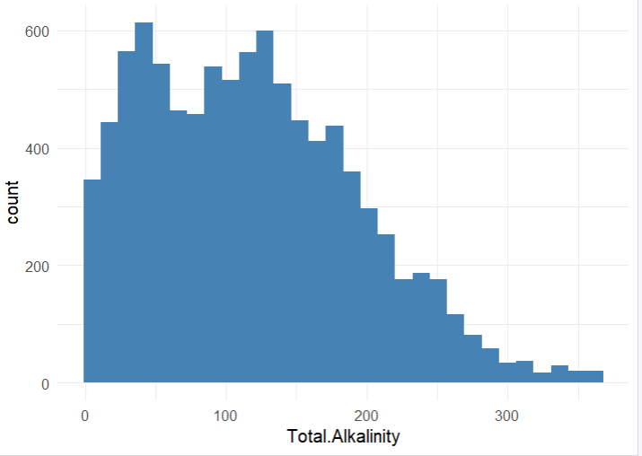wd

En el histograma de Total.Alkalinity, se puede observar un claro sesgo a la derecha.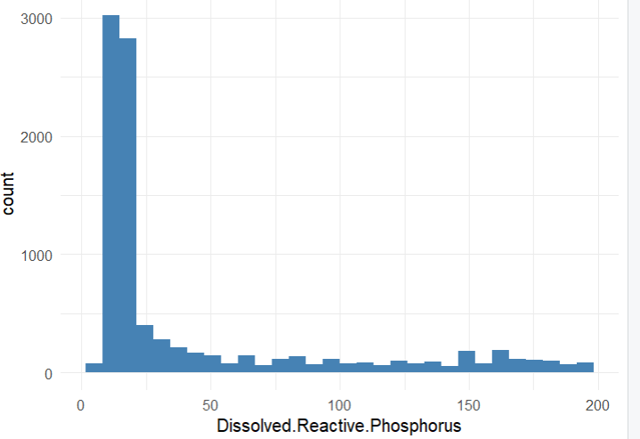

En el histograma de Dissolved.Reactive.Phosphorus, se puede observar un claro sesgo a la derecha.

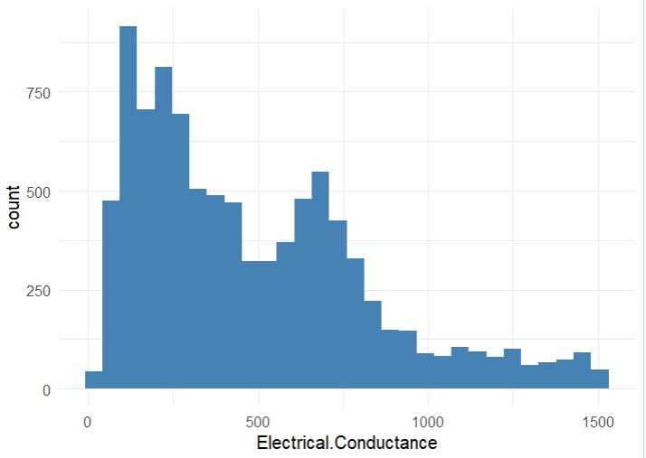
En el histograma de Electrical.Conductance, se puede observar un claro sesgo a la derecha.

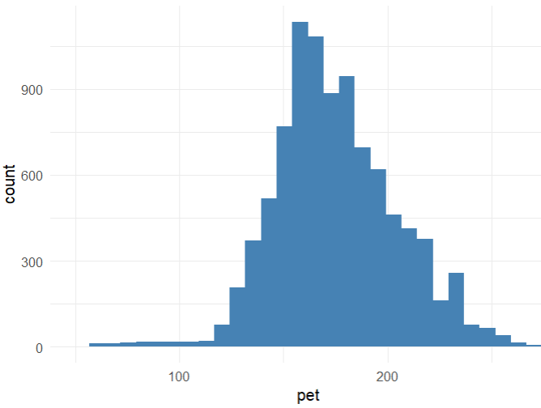
En el histograma de pet, se puede observar un ligero sesgo a la izquierda..

2.2.3.-Calidad de los datos.
La calidad del dataset fue evaluada mediante la verificación de valores nulos y registros duplicados, utilizando las funciones colSums(is.na(df)) y sum(duplicated(df)) en python y en R con print(sapply(dfw, function(x) sum(is.na(x))))

Los resultados obtenidos indican que no existen valores nulos en ninguna de las variables, lo que significa que todos los registros están completos y no requieren procesos para tratar los nulos. De igual manera, no se detectaron registros duplicados dentro del dataset, lo que garantiza que cada observación es única.

Estos resultados permiten concluir que el conjunto de datos presenta una alta calidad y consistencia, por lo que es adecuado para su análisis sin necesidad de aplicar procesos de limpieza en esta etapa. Sin embargo, es probable que al unir ambos dataset en un merge, no coincidan todos los valores entre sí con latitud y longitud.

water_quality_training_dataset
Nombre de la columna | Tipo de dato | Cantidad de nulos
Latitude | numeric | 0
Longitude | numeric | 0
Sample.Date | character | 0
Total.Alkalinity | numeric | 0
Electrical.Conductance | numeric | 0
Disolved.Reactive.Phosphorus | numeric | 0

terraclimate_features_training
Nombre de la columna | Tipo de dato | Cantidad de nulos
Latitude | numeric | 0
Longitude | numeric | 0
Sample.Date | character | 0
pet | numeric | 0

Al utilizar el comando pd.nunique() logramos observar que existían una cantidad de 161 latitudes y 161 longitudes en ambos casos. Así que utilizamos el comando pd.equals() usando ambas columnas de los datasets para compararlos y logramos revelar que si tienen los mismos datos para las latitudes y para las longitudes.
Algo más que logramos notar es que a simple vista con el análisis de pd.nunique() parece ser que tenemos solo 161 lugares únicos en nuestro dataframe, pero al usar pd.drop_duplicates() utilizando solo las columnas de ‘Latitude’ y ‘Longitude’ nos quedamos con un resultado de 162 filas. Al revisar esto con el comando pd.duplicated() logramos ver que hay dos coordenadas que comparten la misma latitud y dos coordenadas que comparten la misma longitud.
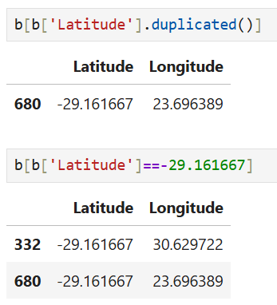
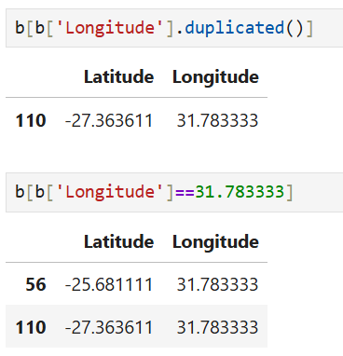

Gracias a este análisis más a profundidad logramos descubrir esto. Pero a pesar de eso no significa que sea un lugar repetido, ya que en un mapa pueden existir muchos lugares con una misma latitud o longitud. Solo significa que comparten una línea cardinal mientras pueden estar incluso del otro lado del mundo.

También verificamos igual con el comando pd.equals() que las fechas de ambos estudios fueran exactamente las mismas para que nos sea más fácil el estudio de los datasets por si en un futuro queremos juntarlos.

Con la librería seaborn de python creamos dos Heatmaps de correlación, uno de cada dataset para encontrar que variables tienen una mayor relación entre sí.

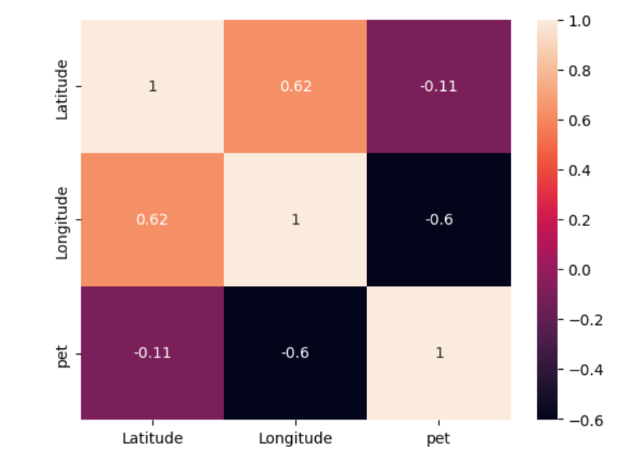

El ser pocas variables hace que no haya mucho que ver, pero podemos ver que ‘Latitude’ y ‘Longitude’ tienen una correlación media.

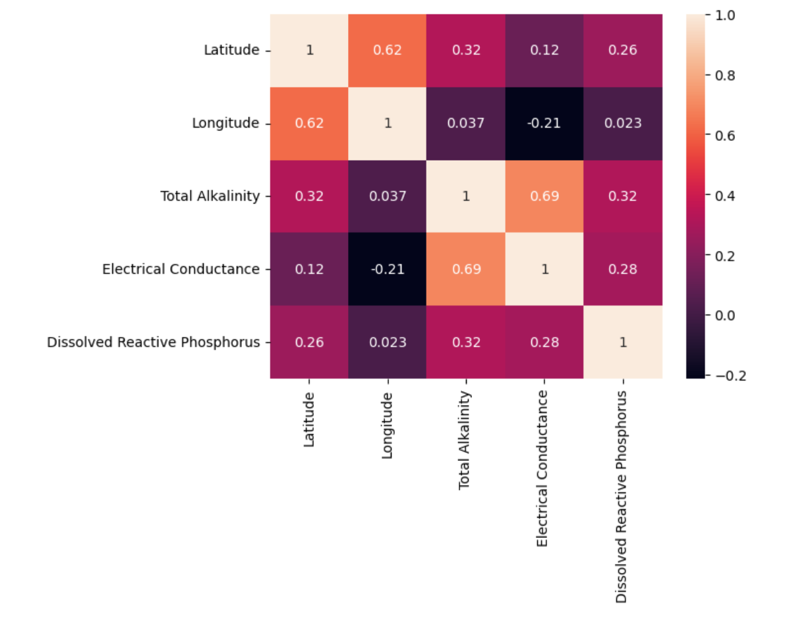

Dentro de este mapa podemos observar que Total Alkalinity se relaciona bastante con Electrical Conductance.

3.1-Preparación de los datos

3.1.1-Selección de datos
x

3.1.2.-Limpieza de datos.
x
Datos pérdidos: x
Errores de datos:x
Errores de mediciones:x

Detección de anomalías (outliers)
x

Análisis de correlación

x

Interpretación y gráficas
x

x

Análisis de correlación
x

Interpretación y gráficas adicionales
x

Resumen:
x

3.3.-Armado de datos
x

3.4.-Integración.
x

3.5.-Formateo
x

4.-Modelado

Selección de la técnica de modelado
x

Selección de los datos prueba y entrenamiento
x

Construcción del modelo
x

Evaluación del modelo
x

***Lo que dice el doc que JD quiere
-Construya una serie temporal diaria del consumo total.
- Descomponga la serie con STL.
- Pronostique con Prophet (R y Python).
- Modele con ML (Regresión Lineal, Random Forest, Gradient Boosting).
- Use validación cruzada k-fold y compare RMSE.
- Modele un sistema híbrido Prophet + ML.

5.-Evaluación

Evaluación de los resultados:
x

Proceso de revisión:
x

Determinación de futuras fases:
x

***Lo que dice el doc que JD quiere
- Compare métricas (RMSE).
- Analice gráficas de predicción vs valores reales.
- Justifique el mejor modelo.

6.-Implementación

Plan de implementación
x

Informe final
x

Revisión del proyecto
x

☆⋆ ˚｡⋆Análisis descriptivo｡˚⋆☆

x
x

☆⋆ ˚｡⋆Graficación del EDA｡˚⋆☆

x
x

☆⋆ ˚｡⋆Aplicación de técnica de ciencia de datos, documentación y conclusiones.⋆｡˚⋆☆

x
x

☆⋆ ˚｡⋆Resultados en Power Bi⋆｡˚⋆☆

x
x

